Bac 2023 SI Centres étrangers 1 Jour 2 https://www.labolycee.org
Sciences physiques pour les sciences de l’ingénieur.e
EXERCICE I (10 points)
Granulométrie du lactose

Le lactose, poudre blanche cristalline, légèrement sucrée, est un composé chimique largement utilisé comme excipient dans l'industrie pharmaceutique. Un excipient est une substance associée au principe actif d'un médicament et dont la fonction est de faciliter l'administration, la conservation et le transport de ce principe actif jusqu'à son site d'absorption. Les poudres de lactose sont fabriquées en modifiant de façon sélective la taille ou la forme des grains qui les composent.

L’objectif de l’exercice est d’étudier une application industrielle du phénomène de diffraction laser : la granulométrie laser.

Il s’agit d’une technique qui permet la mesure de la taille de particules, comprises entre 0,05 µm et 900 µm. Elle convient particulièrement à tout type de poudre.

La figure ci-dessous présente le schéma du montage de diffraction avec une fente.

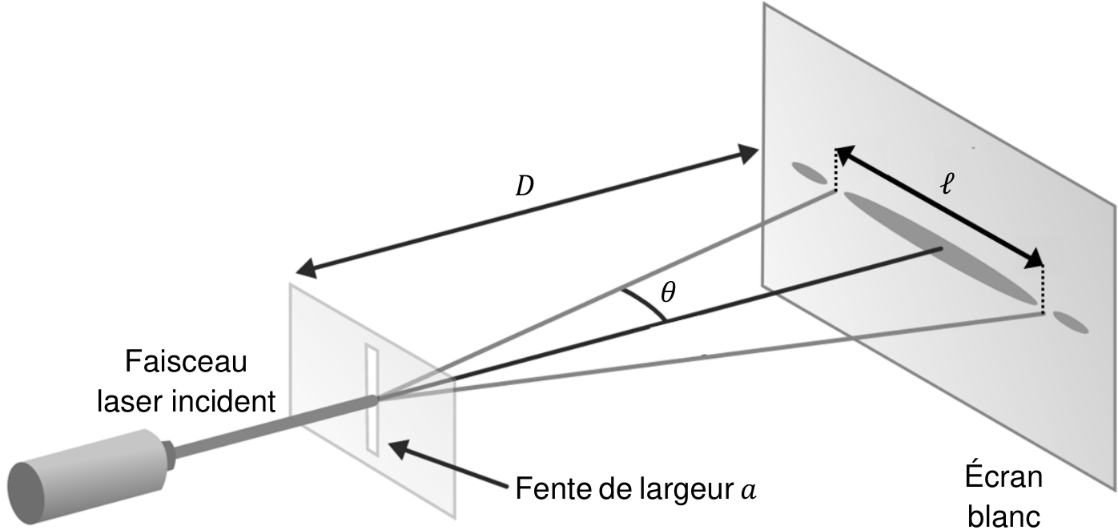

Théorème de Babinet

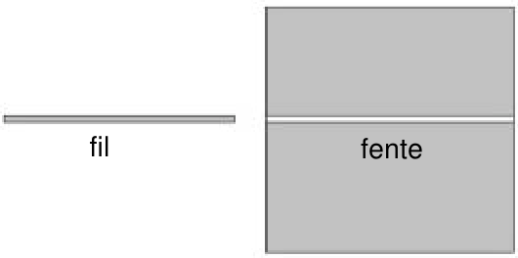
Deux objets sont complémentaires si les parties opaques de l’une correspondent à des parties transparentes de l’autre et inversement. Les figures de diffraction de deux objets complémentaires sont identiques.
Par exemple, la figure de diffraction d’un fil de diamètre 𝑎 est identique à celle d’une fente de largeur 𝑎.

On réalise au laboratoire une expérience afin d’illustrer le principe de la mesure de la taille d’un objet de faible dimension en mesurant le diamètre d’un fil par diffraction.

Lors de l’expérience, on intercale successivement cinq fils calibrés (de diamètres 𝑎 connus) sur le trajet d’un faisceau laser de longueur d’onde 𝜆. Sur un écran blanc placé à une distance 𝐷 du fil utilisé, on observe une figure de diffraction : ℓ représente la largeur de la tache centrale et 𝜃 l’angle caractéristique de diffraction.

Données :
- approximations des petits angles, exprimés en radians : sin 𝜃 ≈ 𝜃 et tan 𝜃 ≈ 𝜃 ;
- accord d’une mesure avec une valeur de référence : le résultat d’une mesure est considéré en accord avec une valeur de référence si la valeur du quotient est inférieure ou égale à 2.
avec :
- 𝑥 : la valeur mesurée,
- 𝑥_{𝑟ef} : la valeur de référence,
- 𝑢(𝑥) : l’incertitude-type.

1. On fait l’hypothèse que l’angle caractéristique de diffraction est petit. La largeur de la tache centrale de diffraction peut s’exprimer sous la forme : $l = k ×\frac{1}{a}$. Donner l’expression de la constante 𝑘 en fonction de 𝐷 et λ.

La figure ci-après représente $l = f\left(\frac{1}{a}\right)$, largeur de la tache centrale de diffraction en fonction de l’inverse du diamètre des fils calibrés :

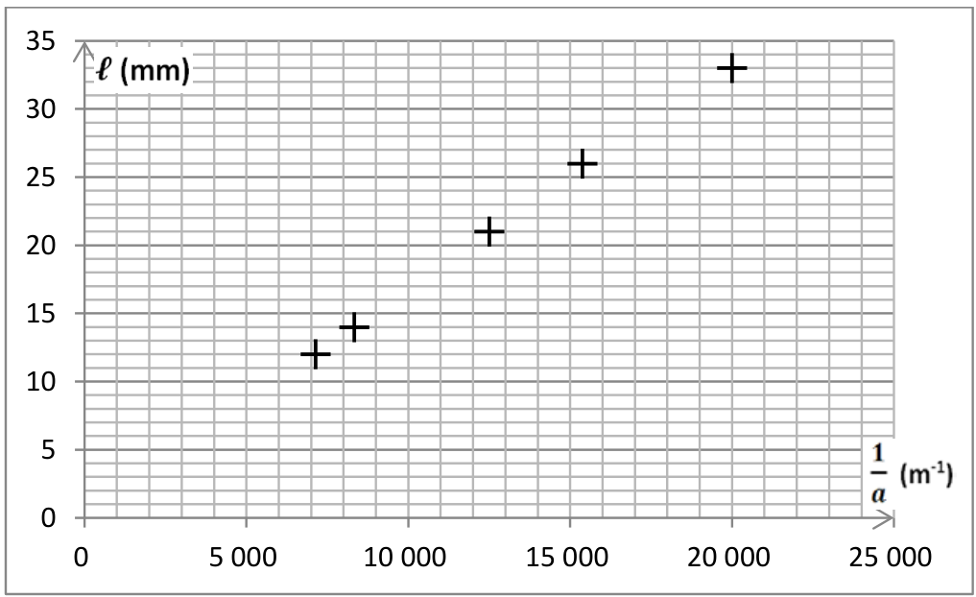

2. Déterminer graphiquement la valeur de la constante 𝑘 en m², avec trois chiffres significatifs, en faisant apparaître la démarche sur le document-réponse de l’ANNEXE À RENDRE AVEC LA COPIE.

Afin d’en mesurer le diamètre, l’expérience précédente a été reproduite dans les mêmes conditions expérimentales mais avec un sixième fil.
La mesure de la largeur de la tache centrale de diffraction a donné : ℓ = 17,0 mm.
L’incertitude-type sur la mesure réalisée est : 𝑢(ℓ) = 0,5 mm.
La modélisation du nuage de points $l = f\left(\frac{1}{a}\right)$ par un tableur-grapheur a fourni la valeur de la constante 𝑘 avec son incertitude-type associée : 𝑘 = 1,67 × 10^{–6} m² et 𝑢(𝑘) = 0,04 × 10^{–6} m².

3. Calculer la valeur expérimentale du diamètre 𝑎_{𝑟𝑖𝑓} du fil puis son incertitude-type associée définie par :

$$u\left(a_{fil}\right)=a_{fil}×\sqrt{{\left(\frac{u(l)}{l}\right)}^{2}+{\left(\frac{u(k)}{k}\right)}^{2}}$$

4. Comparer avec la valeur de 100 µm annoncée par le fabricant.

Dans un granulomètre, la figure de diffraction est obtenue en réalisant la mesure en lumière parallèle.

Dans cette situation expérimentale, représentée dans la figure ci-dessous, la taille de particule que l’on souhaite déterminer correspond toujours au diamètre moyen d’une ouverture circulaire ayant la même figure de diffraction.

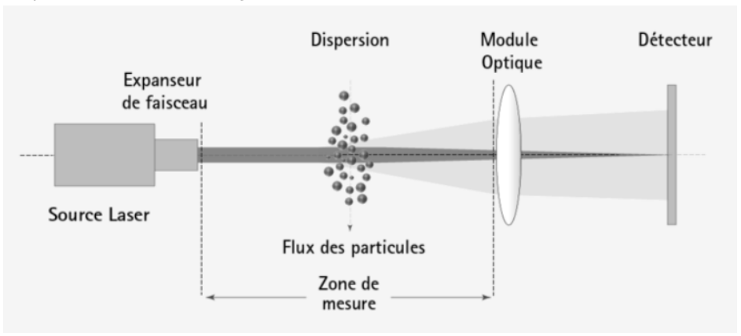
Données
- la figure de diffraction obtenue lors du passage de la lumière à travers une ouverture circulaire est constituée d’une tâche centrale circulaire brillante et d’une alternance de cercles concentriques brillants et sombres ;
- dans l’approximation des petits angles, l’angle caractéristique de diffraction 𝜃 pour une ouverture circulaire a pour expression : $θ=1,22×\frac{λ}{a}$ avec 𝜆 la longueur d’onde de la lumière utilisée et 𝑎 le diamètre de l’ouverture.

5. Les particules de lactose sont assimilées à des sphères. Décrire qualitativement l’allure de la figure de diffraction obtenue au cours de la mesure effectuée au granulomètre.

ANNEXE À RENDRE AVEC LA COPIE

Document-réponse : question 2.

